INFORMACIÓN BASICA DEL CONTRATISTA
Nombre del contratista: CRISTIAN ORLANDO CORDERO PEREZ
Número de Cedula o NIT :1.033.783.500
Dirección: CARRERA 59 #51 A 62 SUR |  |  |  |  |  | Teléfono:3125121614
Correo electrónico: cristian.cordero500@casur.gov.co
Fecha: 30 Junio 2021
INFORMACION GENERAL DEL CONTRATO
CONTRATO DE PRESTACIÓN DE SERVICIOS No: CO-20000136-GAC
Valor del contrato: : $17.575.000
Objeto del contrato: Adquisición de servicios contables de apoyo técnico en el Grupo de Contabilidad.
Fecha de suscripción: Bogotá, 29 de enero de 2021
Fecha de iniciación: 01 de febrero de 2021
Fecha de terminación: 15 noviembre de 2021
Periodo de pago: Junio 2021
INFORME DE ACTIVIDADES
OBLIGACIONES |  | ACTIVIDAD Y/O SOPORTES
- Apoyar en el análisis, depuración y conciliación de los terceros programados mensualmente del mundo de acreedores y agilizar su proceso de reintegro, devolución o constitución de cuenta por cobrar de acuerdo al cronograma establecido al cronograma establecido por el supervisor del contrato. |  | Se les da gestión a los ID recibidos en el aplicativo ControlDoc de los Derechos de petición en los cuales solicitan dineros constituidos en acreedores varios en SINFAD, los cuales son:  657878, 658414, 658317, 663576, 657234.
- Apoyar en la conciliación permanente de la base de datos de los sistemas SINFAD, gestión documental y SIIF Nación y demás aplicativos de apoyo financiero. |  | Se realiza la conciliación de la cuenta 249090001(inconsistencias) a corte del mes de Mayo del 2021 utilizando los archivos de inconsistencias que se encuentran en el área contabilidad, y el archivo del aplicativo SIIF.  Se realiza un cruce con las inconsistencias de fallecidos, inconsistencias 2020, 2021 enviada por área de tesorería y el cuadro de inconsistencias que se encuentra en el área de contabilidad con el fin se conocer el número de terceros que se encuentran con proceso de pago a corte del mes de mayo.  Se realizan 3 reuniones con el área de tesorería, para conocer el estado de las inconsistencias del 2017, 2018, 2019, 2020, 2021 y fallecidos además de ello se realizan las actas de reuniones correspondientes y se envían a tesorería por vía correo electrónico.  Constancia de la última acta enviada a tesorería.  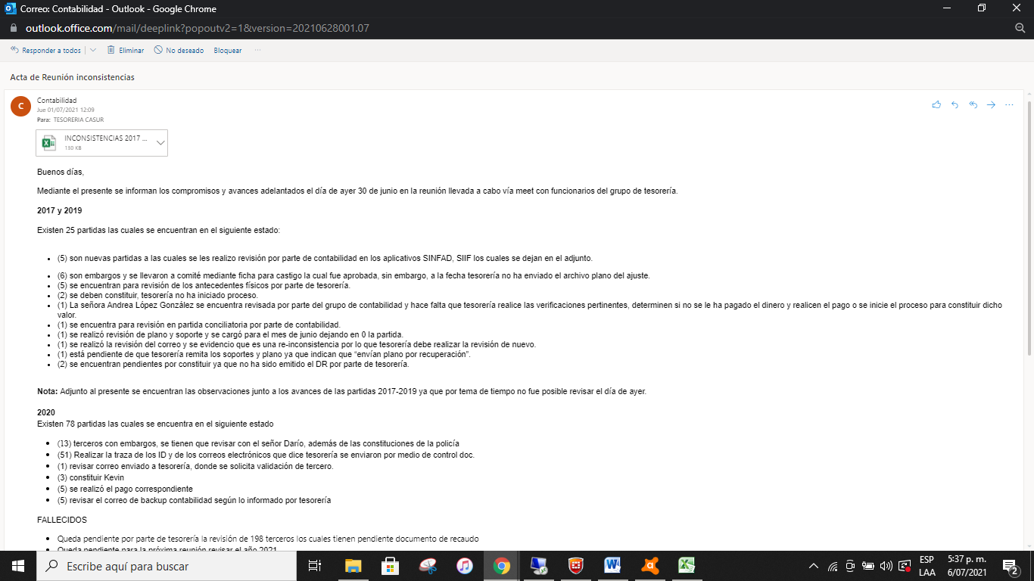  Se realiza un cruce entre las cooperativas que tienen saldo pendiente en acreedores y la conciliación de las cooperativas esto para conocer que cooperativas se encuentran activas y cuáles inactivas.  Se realizan 2 reuniones con la funcionaria ANA MARIA, para llevar a cabo un plan de trabajo, esto con el fin de realizar la depuración de las cooperativas en total son 22, se envían correos a las 22 cooperativas solicitando cuenta bancaria para realizar la devolución de los dineros, a corte del 30 de junio, solo se han recibido cuenta bancaria de 2 cooperativas.  Se realizó la depuración de 5 acreedores con tipo FA,Y DP los cuales fueron pagados mediante los siguientes memorandos  Se organiza y se folia el archivo de mayo del 2019, adicionalmente se organiza y folia el archivo de acreedores del año 2017
  CC | MEMORANDO
  357713 | SE REALIZA PAGO MEMORANDO 569,21
  1073166 | SE REALIZA PAGO MEMORANDO 570,21
  5199791 | SE REALIZA PAGO MEMORANDO 571,21
  19201405 | SE REALIZA PAGO MEMORANDO 556,21
  800199603 | SE REALIZA PAGO MEMORANDO 572,21
- Apoyar en el análisis, depuración y liquidación de los terceros programados mensualmente de acuerdo con el reporte de afiliados determinando la existencia de mayores valores pagados o saldos a favor de las asignaciones de retiro, de acuerdo al cronograma establecido por el supervisor del contrato

- Apoyar en el análisis, revisión y depuración de la información contenida en los sistemas SINPRES, SINFAD y gestión documental y demás aplicativos de apoyo que sirven de soporte en el análisis, seguimiento y depuración de los mayores valores pagados en asignaciones de retiro de los afiliados fallecidos o saldos a favor |  | Se revisa información de sistemas SINPRES, SINFAD y Gestión Documental para contestar los 5 ID Derechos de petición  657878, 658414, 658317, 663576, 657234.  Además de los ID también se realizó la revisión en los aplicativos para los siguientes acreedores  357713, 1073166, 5199791, 19201405, 800199603
- coadyuvar en la clasificación y control del flujo de los documentos, relacionados y que se mantenga la documentación generada por la dependencia según lo establecido en la tabla de retención documental, como allegar todos y cada uno de los documentos que se generan en el desarrollo de cada depuración y conciliación para que obren como soporte respectivo |  | N/A
- Apoyar la revisión de la documentación soporte de los acreedores o mayores valores pagados, que sea la requerida para iniciar el proceso de reintegro, devolución o constitución de cuenta por cobrar. |  | Se realizaron los memorandos,  SE REALIZA PAGO MEMORANDO 569,21  SE REALIZA PAGO MEMORANDO 570,21  SE REALIZA PAGO MEMORANDO 571,21  SE REALIZA PAGO MEMORANDO 556,21  SE REALIZA PAGO MEMORANDO 572,21
- Coadyuvar al cumplimiento de los requerimientos de los diferentes terceros, entes externos y de la entidad de acuerdo con la normativa vigente y dentro de los plazos estipulados |  | N/A
- Apoyar en la presentación de los informes mensuales sobre las actividades desarrolladas de gestión y seguimiento de la depuración con la oportunidad y periodicidad requerida. |  | N/A
- Presentar al supervisor del contrato sobre el desarrollo de las actividades puestas bajo su responsabilidad, en cumplimiento del objeto del contrato. |  | Asistí a las reuniones programadas por el supervisor del contrato para de esta manera evaluar el proceso que se está llevando por el equipo de acreedores varios
INFORMACIÓN DE APORTES AL SISTEMA GENERAL DE SEGURIDAD SOCIAL
( según información de la planilla de aportes)
APORTE PENSIONES
Fondo Pensión: COLPENSIONES |  |  | Valor: 145.400 |  | Periodo de Pago: Junio 2021
APORTE SALUD
EPS: COMPENSAR |  |  | Valor: 113.600 |  | Periodo de Pago: Junio 2021
APORTES ARL
ARL: SURA |  |  | Valor: 4.800 |  | Periodo de Pago: Junio 2021
Valor Base de cotización: |  |  | $908.526
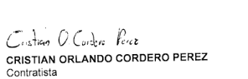
C.C 1.033.783.500
SEGUIMIENTO DE SUPERVISIÓN ( Información diligenciada por el supervisor del contrato)
OBSERVACIONES:
Soporte del informe de actividades (entregables u otros) |  |  |  | Acta de inicio, Evaluación proveedor, Documento equivalente, Pago planilla seguridad social, Póliza, hoja de vida sigep
En mi calidad de Supervisor certifico que las actividades anteriormente descritas por el contratista se ejecutaron conforme a lo establecido en las obligaciones del contrato y que realizó los aportes al Sistema General de Seguridad Social conforme a la normatividad vigente. |  |  |  | Fecha:  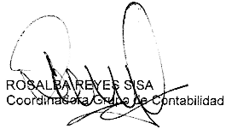  __________________________________  Nombre y Cargo
VERIFICACIÓN DE INFORMACIÓN PRESUPUESTAL
GRUPO ADQUISICIONES Y CONTRATOS |  |  |  | FIRMA RESPONSABLE
NÚMERO CDP |  |  |  | Fecha:  _______________________________________  Nombre y Cargo
NÚMERO COMPROMISO
NUMERO DE CUENTA POR PAGAR
CONSIGNAR EN LA CUENTA BANCARIA No
ENTIDAD BANCARIA
Documentos ANEXOS (documento equivalente numerado , informe, embargos, otros)
GRUPO CONTABILIDAD |  |  |  | FIRMA RESPONSABLE
NUMERO DE OBLIGACIÓN |  |  |  | Fecha:  _______________________________________  Nombre y Cargo

